**Verslag Internet en http**

**opdracht 1**

1. Tekst

Server

Client

2. Request

3. Response

Internet

**Opdracht 2**

<https://www.bol.com/be/nl/p/hoe%E2%80%90werkt%E2%80%90dat%E2%80%90nou/9200000057347012/?suggestionType=browse#product_alternatives>

1. https 🡪 protocol
2. bol.com 🡪 host
3. be/nl/hoe-werkt-dat-nou 🡪 path
4. 920000057347012 🡪 port
5. Parameters

**Opdracht 3**

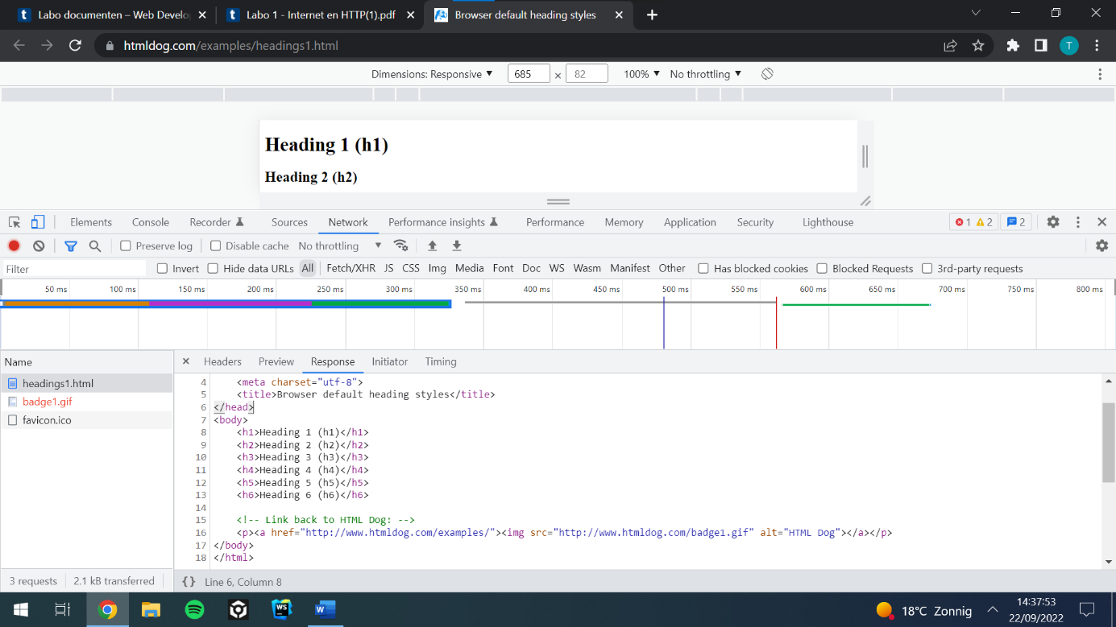

**Opdracht 4**

Het bestand badge.gif vroeg de browser ook om. Je kan het zien bij de andere requests. Het bestand werd opgevraagd door een <img> tag in de code.

**Opdracht 5**

Resources: scripten, stylesheets, iconen, afbeeldingen, font en documenten

Neen. Ook naar fonts.googleapis.com, …

**Opdracht 6**

Echt geen idee. Zie wel dat er steeds nieuwe requests binnenkomen.

**Opdracht 7**

Betekent dat de pagina niet kan worden gevonden.

**Opdracht 8**

Kan niet vinden wat het verschil is.

**Opdracht 9**

200: de aanvraag van een pagina bij de server is succesvol verlopen.

204: request is succesvol verlopen maar de gebruiker blijft op dezelfde pagina.

301: URL permanent verplaatst. (Search engines updaten links)

302: URL verplaatst (search engines updaten geen links)

304: not modified

400: bad request

401: unauthorized

404: kan de gevraagde resource niet vinden.

500: server vindt een error.

503: server is not ready to handle the request.

**Opdracht 10**

- Post, Get, Put, Patch, Delete

- De “GET” methode wordt voornamelijk gebruikt aan de clientzijde (browser) om een verzoek naar een gespecificeerde server te sturen om bepaalde gegevens of bronnen op te halen. Het is een van de meest gebruikte methodes en wordt alleen gebruikt om iets te laten tonen. Niet te veranderen.

- De “POST” methode wordt voornamelijk gebruikt aan de clientzijde (browser) om gegevens naar een specifieke server te verzenden om bepaalde bron/gegevens te creëren of te herschrijven.

- In de kolom “Method” vind je welke methode er gebruikt wordt. Deze kolom moet je zelf nog toevoegen.

- Als je een URL in de adresbalk intypt en daarna op enter drukt wordt er gebruik gemaakt van een GET-methode om de resource op te vragen.

- Als je op een hyperlink klikt op de site wordt er ook gebruik gemaakt van de Get-methode.

- De productgegevens zullen verwijdert worden.

**Opdracht 11**

- Er zijn 67 requests in totaal.

**Opdracht 12**

- 2,2 MB aan resources verstuurd over netwerk.

- 2,73 seconden om de resources te laden.

- nu 20 kB aan data en 2,17 seconden om in te laden.

🡪 dit komt omdat er resources gecached zijn. De pagina laadde hierdoor sneller.

Bij de response headers zie je “cache-control” staan. deze voeg je toe aan de kolommen. Soms staat er een “max age” bij. Dit is hoelang het “vers” blijft. Bij andere staat er “no cache”. Dit wil zeggen dat het steeds opnieuw moet inladen.

**Opdracht 13**

- Het nieuwsblad: 11 trackings

- CNN: 25 trackings

- Vives: 9 trackings

- VRT: 12 trackings

- website analytics, essentieel, advertising, onbekend

**Opdracht 14**

Ik tel 3-4 verschillende layouts.

